愛台灣定向越野俱樂部更換新網頁了!!

1.第一次進入此網頁報名皆須先註冊(點選首頁左邊”註冊”),輸入”帳號(自行設定)”及”電子信箱”後會產生一組密碼至您的信箱。
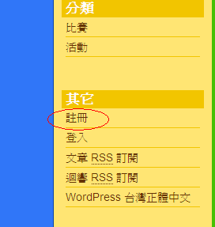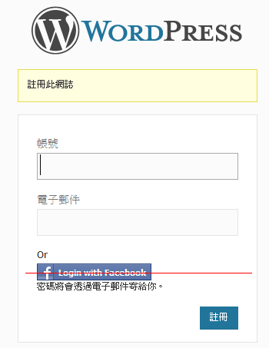

2.取得密碼後,點選”登入”,再輸入”帳號”與”密碼”(之後可重新設定自己喜愛的密碼) 。
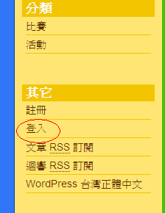
3. 點選首頁右邊All page的”活動”.再選取即將參加的活動.
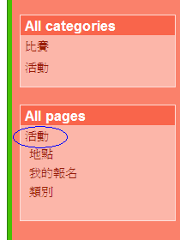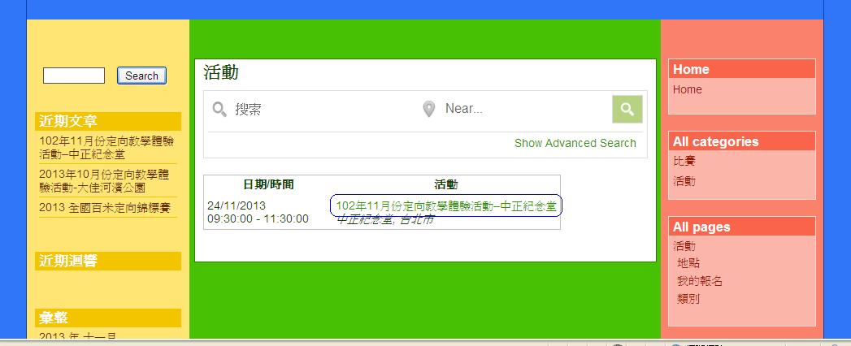
4.出現以下對話方塊時請先點選您的報名總人數,並留下報名資料(姓名.E-mail.年齡.連絡電話),再點”發送您的報名”,如果您收到E-mail回函即完成報名.

